**Atividade 1: 21/08/2020**

**Nome: Natália Andrade José Lima RA: 010620026 Curso: SI**

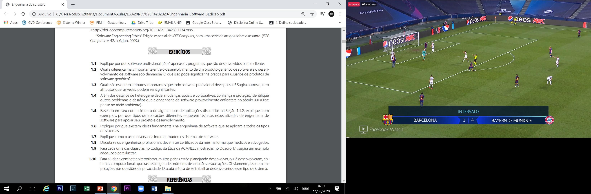

**Respostas:**

1.1 Pois ele pode ser desenvolvido para empresas e seus funcionários.

1.2 Os softwares genéricos são desenvolvidos de forma geral, os personalizados são desenvolvidos de acordo com as necessidades do cliente. Pode significar que os usuários de produtos genéricos não consigam sanar todas as necessidades da empresa.

1.3. Os quatro atributos são: Aceitabilidade, dependabilidade e segurança da informação, eficiência e manutenibilidade.

1.4 Um desafio que a engenharia de software já enfrenta e continuará enfrentando por um tempo é da substituição de papéis de documentos por documentos digitais, visto que muitas pessoas não têm confiança neste modelo.

1.5 Pois na engenharia de software são necessários planos e um estudo para desenvolver aplicações específicas, como a criação de um aplicativo para a educação, e até realizar uma manutenção em um sistema de saúde.

1.6. Pois as atividades fundamentais são necessárias para que qualquer tipo de software seja desenvolvido de forma organizada e que tenha conhecimento de todas as especificações que o software deve ter, além de garantir uma melhor qualidade na aplicação.

1.7 Com o uso universal da internet, algumas práticas tornaram-se comuns como o reuso de softwares para construção de sistemas fazendo com que as aplicações não sejam programadas desde o início. Outra mudança em decorrência da internet é o desenvolvimento de sistemas de forma incrementada, ou seja, sempre alterando e adicionando componentes necessários.

1.8 Os engenheiros profissionais devem ser certificados pois seus trabalhos envolvem muita responsabilidade. Esses profissionais possuem todo um conhecimento que deve ser utilizado da maneira correta, de forma ética e responsável, além de suas habilidades técnicas.

1.9.

1º - Respeitar os interesses individuais do cliente;

2º - Trabalhar de acordo com os interesses da empresa e de suas necessidades respeitando os princípios da mesma e do cliente;

3º - Desenvolver um produto com o máximo de qualidade que puder, realizando todos os princípios da engenharia de software;

4º - Não julgar um cliente de forma alguma, sempre respeitar a individualidade de cada pessoa;

5º - Saber gerenciar o software de forma ética, ou seja, não utilizando informações da empresa ou do cliente de forma indevida;

6º - Agir de forma coerente e ética em todo serviço, passar confiança para os clientes e informá-los sobre o andamento dos processos;

7º - Buscar trabalhar harmoniosamente e de forma justa com os colegas buscando apoiá-los no aprendizado e desenvolvimento;

8º - Estudar e sempre buscar o aperfeiçoamento individual e profissional, o que resultará no constante desenvolvimento.

1.10 Para que o trabalho seja ético é necessário que os empregados e empregadores deixem claras suas visões sobre esse trabalho antes de inicia-lo, caso o funcionário não deseje trabalhar nesse tipo de sistema os empregadores não devem o pressionar para que realize o trabalho.

**Observação:**

Salvar arquivo com: A1 seu primeiro e último nome, enviar para [professorcelsofaria@gmail.com](mailto:professorcelsofaria@gmail.com)

**Exemplo: A1 Carlos Macedo.doc**